1. Præsentation af historie

Hvad er historie?
Historie er et fag, der giver dig en forståelse for fortiden, hvilket hjælper dig med at forstå nutiden og giver dig mulighed for at komme med nogle mulige bud på fremtiden. Faget er et humanistisk og samfundsvidenskabeligt fag, der ’låner’ begreber og metoder fra naturvidenskaberne. I historie arbejder du med, hvordan mennesket har levet under forskellige vilkår gennem tiden. Det er et fag, der giver dig viden om forskellige årsager til fortidige begivenheder, hvorfor man traf de valg, man gjorde, udviklingslinjer, brud og kontinuitet i Danmark, Europa og den øvrige verden. Det er også et fag der giver dig indsigt i, hvordan fortiden kan bruges og misbruges Note.
Du har historie i alle dine tre år på stx. Du møder historie efter dit grundforløb og har det til og med 3.g. Undervisningen i historie er bygget op omkring nogle faglige forløb, der dækker forskellige tidsperioder, verdensdele, historiske begivenheder m.m. Du har 9-15 af disse forløb i løbet af de 3 år. (Se figur 1.2).
- 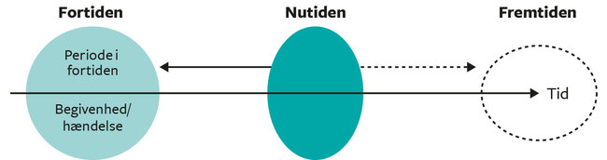
Figur 1.1: Fortiden, nutiden og fremtiden
- 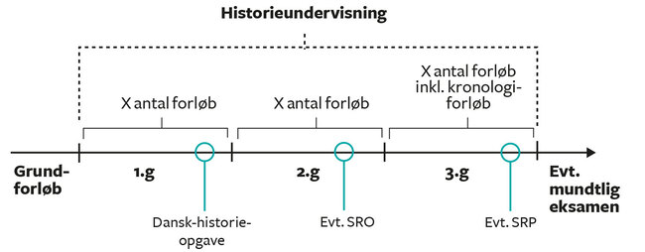
Figur 1.2: Oversigt over historie på stx

De faglige mål

Det er undervisningsministeriet, der bestemmer, hvilke faglige mål der er for de fag, du møder på din uddannelse. Ifølge bekendtgørelsen skal du i historie kunne:
- redegøre for centrale udviklingslinjer og begivenheder i Danmarks, Europas og verdens historie
- redegøre for sammenhænge mellem den lokale, nationale, regionale, europæiske og globale udvikling
- analysere eksempler på samspillet mellem mennesker, natur, kultur og samfund gennem tiderne
- skelne mellem forskellige typer af forklaringer på samfundsmæssige forandringer og diskutere periodiseringsprincipper
- reflektere over samspillet mellem fortid, nutid og fremtid samt over mennesket som historieskabt og historieskabende
- anvende en metodisk-kritisk tilgang til at udvælge og analysere historisk materiale, herunder eksempler på brug af historie
- opnå indsigt i, hvordan historiefaget kan medvirke til at forstå og løse problemer i nutiden
- formulere historiske problemstillinger og relatere disse til elevernes egen tid
- formidle og remediere historiefaglige problemstillinger mundtligt og skriftligt og begrunde de formidlingsmæssige valg
- behandle problemstillinger i samspil med andre fag
- demonstrere viden om fagets identitet og metoder.
Fagets kernestof er de faglige områder, du i løbet af de tre år vil arbejde med. Ofte vil du arbejde med flere kernestofområder i dine faglige forløb.

Fagets kernestof

- hovedlinjer i Danmarks, Europas og verdens historie fra antikken til i dag
- forandringer i levevilkår, teknologi og produktion gennem tiderne
- forskellige styreformer og samfundsorganiseringer
- kulturer og kulturmøder i Europas og verdens historie
- stats- og nationsdannelser, herunder Danmarks
- nationale, regionale og globale konflikter og samarbejdsrelationer
- politiske og sociale revolutioner
- demokrati, menneskerettigheder og ligestilling i nationalt og globalt perspektiv
- politiske ideologier, herunder ideologiernes kamp i det 20. århundrede globalisering
- historiebrug og -formidling
- historiefaglige teorier og metoder
Du kan orientere dig yderligere angående faglige må og kernestof på: https://www.uvm.dk/gymnasiale-uddannelser/fag-og-laereplaner

Hvad er en god problemstilling?

Hvad er en problemstilling?
En problemstilling er et spørgsmål. Spørgsmålet kan lægge op til en besvarelse, der er redegørende, analyserende, diskuterende, vurderende eller perspektiverende (se kapitel 6). En problemstilling er de spørgsmål vi stiller i nutiden, der afgør, hvad vi interesserer os for i fortiden.

Hvordan opstiller du problemstillinger?
Du skal opstille dine problemstillinger som spørgsmål på baggrund af bilagsmaterialet/det materiale, du arbejder med i undervisningen eller ud fra det bilagsmateriale, du får udleveret til eksamen. Du læser dit materiale grundigt igennem og lokaliserer, hvad det er bilagsmaterialet handler om og hvis der er flere bilag, hvor bilagene i så fald ’overlapper’ hinanden (det fælles omdrejningspunkt). Vær opmærksom på, at du kan blive bedt om at opstille problemstillinger ud fra både tekster, malerier, fotografier, genstande, film m.m.
Til eksamen er det væsentligt, at du så vidt muligt kan anvende alt bilagsmaterialet samt viden fra undervisningen til at opstille og besvare dine problemstillinger. Hvis du eksempelvis får udleveret tre bilag, så skal du tilstræbe, at alle tre bilag kan anvendes til at besvare dine problemstillinger. Find det fælles omdrejningspunkt i bilagsmaterialet og udarbejd dine problemstillinger med henblik på at besvare/afdække dette. Til eksamen kan der også optræde forskelligartet bilagsmateriale.

Hvad er en god problemstilling?
En god problemstilling er et spørgsmål, som du skal bruge historiefagets metode til at besvare. Den er afgrænset i tid og sted og den indkredser den undren eller udfordring, som bilagsmaterialet lægger op til. De gode problemstillinger lægger oftest op til besvarelser på et undersøgende og/eller diskuterende niveau, sådan at du skal undersøge og efterfølgende diskutere dig frem til et muligt svar ved hjælp af bilagsmaterialet samt din viden fra undervisningen. Vær opmærksom på, at du til eksamen skal opstille 2-3 problemstillinger. Dine problemstillinger til eksamen behøver ikke alle at være på et undersøgende og/eller diskuterende niveau. Det anbefales dog, at der som minimum er én problemstilling på et diskuterende niveau.

Problemstillinger til eksamen:
- 2-3 problemstillinger formuleret som spørgsmål
- Mindst én problemstilling på det diskuterende taksonomiske niveau (fx et hvorfor-spørgsmål)
- Skal kunne omfavnes af bilagsmaterialet samt viden fra undervisningen
- Afgrænset i tid og sted
- 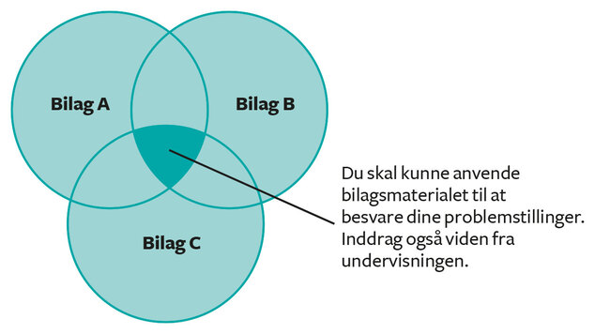
Figur 1.3: Bilagsmaterialet og problemstillingen
Du skal kunne anvende bilagsmaterialet til at besvare dine problemstillinger. Inddrag også viden fra undervisningen til at besvare dine problemstillinger. Hav øje for, hvor bilagsmaterialet 'overlapper' hinanden - hvad omdrejningspunktet er. Find gerne noget, du undrer dig over.
- 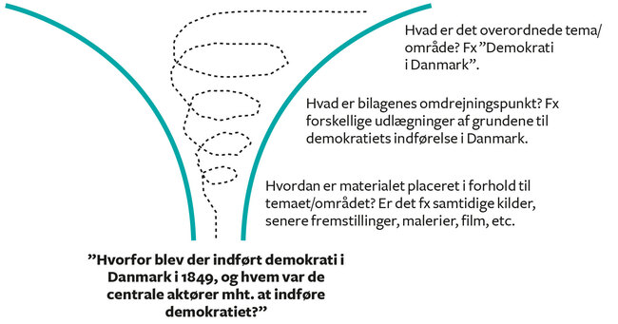
Figur 1.4: Indsnævring af problemstilling - indsnævringstragten
Når du arbejder med bilagssæt, er det en god idé, at du bevidst arbejder på at indsnævre dit fokus i materialet med henblik på at udarbejde en præcis problemstilling. Start ’bredt’ med det overordnede tema/område og arbejd dig målrettet ind mod en skarp problemstilling. Husk at få både tid og sted med (hvis muligt) og hav samtid blik for, at det udleverede bilagsmateriale kan anvendes.

Eksempler på historiske problemstillinger
- ”Hvad kendetegnede magtstrukturen i vikingetiden i Danmark i perioden ca. 700 til ca. 1050 og hvorfor blev danerne kristne?”
- ”Hvorfor startede den industrielle revolution i England i ca. 1750 og hvilken indflydelse havde den på Englands udenrigspolitik?”
- ”Hvorfor blev der indført demokrati i Danmark i 1849, og hvem var de centrale aktører mht. at indføre demokratiet?”
- ”Hvorfor startede den franske revolution i 1789 og hvilke konsekvenser fik den?”
- ”Hvorfor startede Den Kolde Krig i ca. 1945? Hvad taler for og imod, at vi er på vej mod en ny Kold Krig?”
- ”Hvordan har man i Danmark i perioden ca. 1241 til i dag straffet tyveri, og hvorfor er der sket en ændring i måden vi straffer for tyveri på?”

Hvad kan du bruge dine problemstillinger til?
Dine problemstillinger kan anses som et styringsredskab, når du arbejder i historie. De er med til at definere, hvordan du anvender dit bilagsmateriale i den daglige undervisning og til eksamen. Det vil give dig mulighed for at vise, hvad kilden er god til – kildens anvendelighed. Ved at have mindst én problemstilling på et diskuterende niveau til eksamen, har du i højere grad mulighed for at stille bilagene overfor hinanden og diskutere dig frem til, i hvilken grad det forskelligartede bilagsmateriale bidrager til at besvare dine problemstillinger. Du bruger det funktionelle kildebegreb, når du arbejder med, hvad kilden kan svare på. Du kan med fordel anvende dit årsagsskema (se side 60 sammen med dine problemstillinger). Hvis du fx arbejder med ”Hvorfor startede den franske revolution i 1789 og hvilke konsekvenser fik den?” vil du kunne anvende årsagsskemaet og lave præcise nedslag i materialet alt afhængigt af, om du fokuserer på de økonomiske faktorer, de politiske faktorer, individuelle faktorer, sociale faktorer osv. Du operationaliserer dine problemstillinger, når du ’oversætter’ dem til faktorer, du kan undersøge/analysere.

Eksamen

Eksamen i historie udtrækkes ligesom andre mundtlige fag på stx. Hvis faget ikke udtrækkes, er det den sidste standpunktskarakter, der overføres til dit eksamensbevis.
Kernestoffet er omfattende, hvor du igennem tiden på stx arbejder med forskellige tidsperioder, områder m.m. Det er centralt, at du arbejder aktivt med faget og dets metoder i undervisningen.
Eksamensgrundlaget er de gennemgåede forløb, der knytter sig til fagets kernestof og det har et omfang der svarer til 500-700 sider (historie B: 400-600 sider). Der gives 90 minutters forberedelsestid til eksamen til 3-5 normalsiders bilag. Det vil derfor være hensigtsmæssigt, hvis du forinden er godt inde i forløbene/kernestoffet da forberedelsestiden skal anvendes til at læse bilagene, opstille 2-3 historisk relevante problemstillinger (se mere her) og besvare disse ved hjælp af bilagsmaterialet og viden fra undervisningen. Ovenstående gælder pr. 1/1-21. Du kan orientere dig yderligere vedrørende eksamen på www.uvm.dk

Historie A

- 